HƯỚNG DẪN VỀ VIỆC ĐĂNG KÝ TUYỂN SINH TRỰC TUYẾN
TRƯỜNG TIỂU HỌC LÊ ĐÌNH CHINH
NĂM HỌC 2021 – 2022
Năm học 2021 – 2022, Trường Tiểu học Lê Đình Chinh sẽ áp dụng hình thức tuyển sinh trực tuyến, PHHS vui lòng xem kỹ những nội dung sau đây để đăng ký nhập học cho con em mình:
------------------
Nhà trường sẽ gửi thông tin tài khoản (mã hồ sơ, mã bảo mật) đến PHHS qua giấy báo, nếu sau ngày 09/08/2021 PHHS không nhận được tài khoản vui lòng liên hệ số điện thoại(Thầy Vân: 0908274111) để được cung cấp.
PHHS vào trang web tuyensinhbinhthanh.vn để đăng ký nhập học trực tuyến
VIDEO HƯỚNG DẪN PHHS ĐĂNG KÝ NHẬP HỌC TRỰC TUYẾN
Hướng dẫn PHHS đăng ký nhập học trực tuyến tại Bình Thạnh bằng điện thoại
https://youtu.be/VG4Zj0TWi6M
Hướng dẫn PHHS đăng ký nhập học trực tuyến tại Bình Thạnh trên bằng máy tính
https://youtu.be/xDEn-iLwtZ0
TÀI LIỆU HƯỚNG DẪN PHHS ĐĂNG KÝ NHẬP HỌC TRỰC TUYẾN
I.ĐĂNG NHẬP – ĐỒNG Ý ĐĂNG KÝ NHẬP HỌC TRỰC TUYẾN
1.PHHS Truy cập vào trang web: tuyensinhbinhthanh.vn
Sử dụng mã hồ sơ (vd: 43329) và mã bảo mật (vd :8esd41) được cung cấp qua tin nhắn nhận được từ số điện thoại đăng ký.Phụ huynh vui lòng ghi nhớ lại để tiện việc tra cứu trạng thái hồ sơ sau này
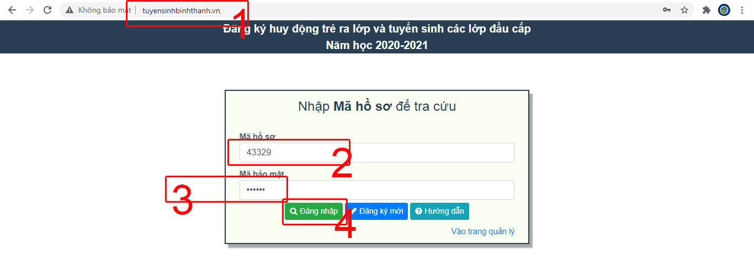
Nếu Phụ huynh không nhớ mã vui lòng liên hệ qua số điện thoại của nhà trường, đơn vị quản lý để được hỗ trợ

2.Sau khi đăng nhập thành công, Phụ huynh sẽ nhận được thông báo từ trường, đơn vị quản lý (nếu có), vui lòng ghi nhận lại thông báo này (ghi lại hoặc chụp ảnh màn hình)


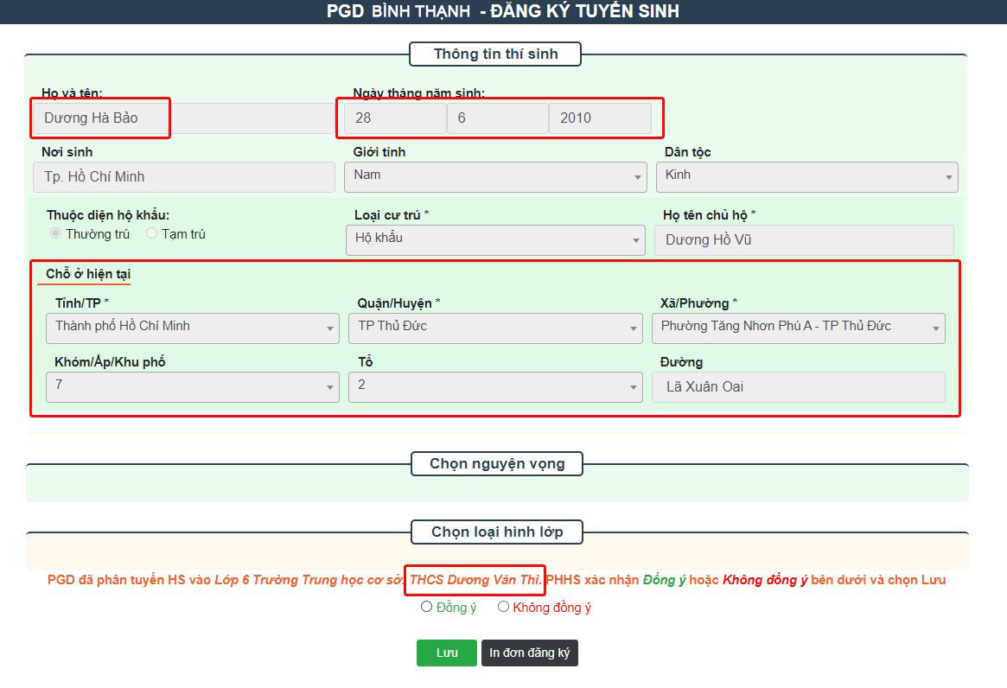
3.Phụ huynh kiểm tra lại các thông tin quan trọng (ĐƯỢC KHOANH LẠI) và ĐẶC BIỆT LÀ TRƯỜNG ĐƯỢC PHÂN TUYẾN,Phụ huynh chọn đồng ý và lưu lại, đợi kết quả từ xác nhận từ Nhà trường

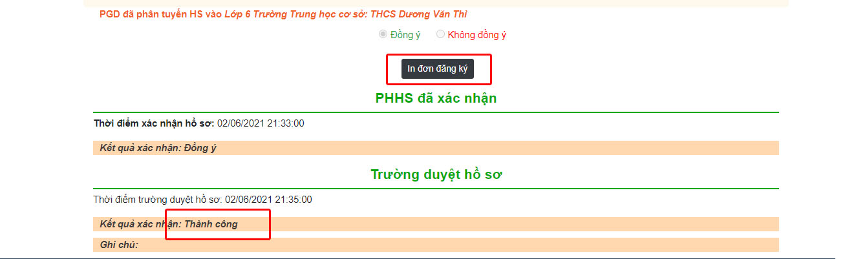
4.Phụ huynh xem tình trạng hồ sơ đã được chấp nhận hay chưa bằng cách đăng nhập lại trang web: tuyensinhbinhthanh.vn như bước 1

Nếu Kết quả xác nhận : Thành công là hồ sơ tuyển sinh trực tuyến của học sinh đã hoàn chỉnh và được duyệt nên yên tâm là con em mình đã được nhận học vào tại Nhà trường
Phụ huynh xem ghi chú bên dưới, chờ thông báo nhập học từ NHẬN LỚP từ Nhà trường.
Các trường hợp phụ huynh muốn đăng ký cho học sinh vào học bán trú thì tích nguyện vọng lúc đăng ký.
Phụ huynh muốn đăng kí cho con học chương trình Toán - Khoa họcTiếng Anh thì bấm chọn vào mục Toán - Khoa họcTiếng Anh. Mọi thắc mắc về chương trình xin liên hệ với số 0982988244 (Cô Quyên) để được tư vấn.
II.TRƯỜNG HỢP PHHS KHÔNG ĐỒNG Ý NHẬP HỌC TRỰC TUYẾN
PHHS không đồng ý nhập học tại trường liên hệ qua số điện thoại của nhà trường (Thầy Vân: 0908274111) để được hỗ trợ (Thời gian giải quyết hồ sơ từ ngày 09/08/2021 đến 22/08/2021 – có thể thay đổi do tình hình phức tạp hiện nay).

